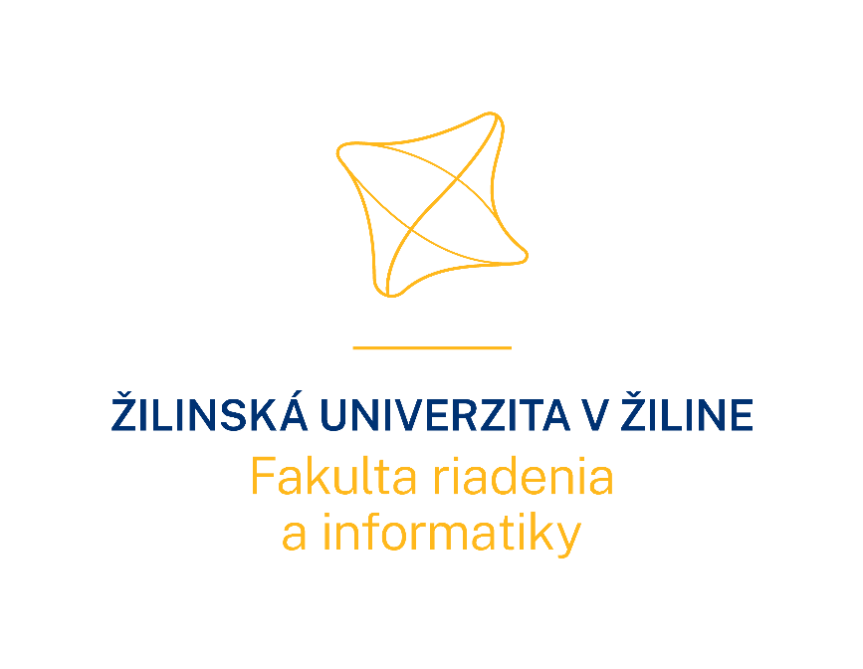
Semestrálna práca z predmetu
Algoritmy a údajové štruktúry 2
Dokumentácia využitia ai

Vypracoval: Juraj Nižnanský
Študijná skupina: 5ZIB11
Akademický rok: 2026/2027 V Žiline dňa 23.10.2026
Obsah
1. Intervalové vyhľadávanie v KD Strome 2
2. None 2

- Intervalové vyhľadávanie v KD Strome
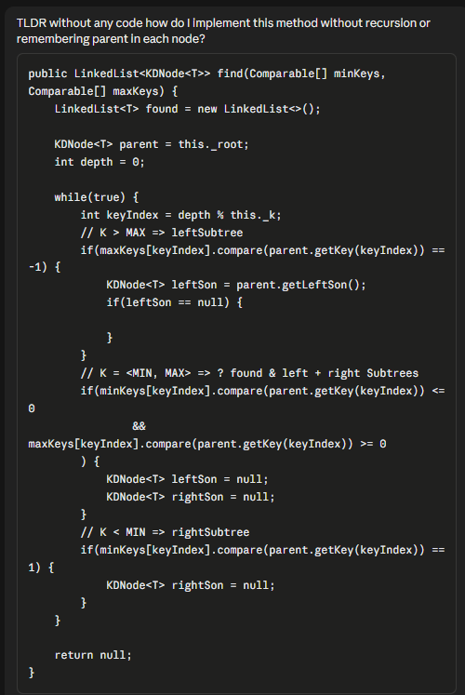
Pri implementácii intervalového vyhľadávania v KD Strome bol využitý model Cloude Sonnet 5.5, medium umelej inteligencie. AI nevygenerovala konkrétny kód, no poradila, akým spôsobom sa dá funkcia implementovať bez využitia rekurzie pomocou zásobníkov.
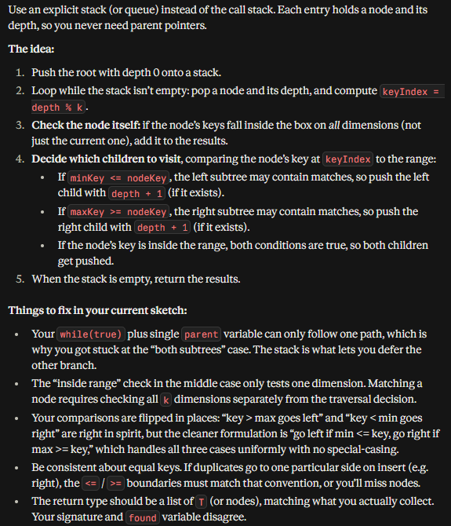

Link: https://claude.ai/share/dd611864-01cb-486f-a9d7-5ef0d08d16ca

- None

